HackLabs
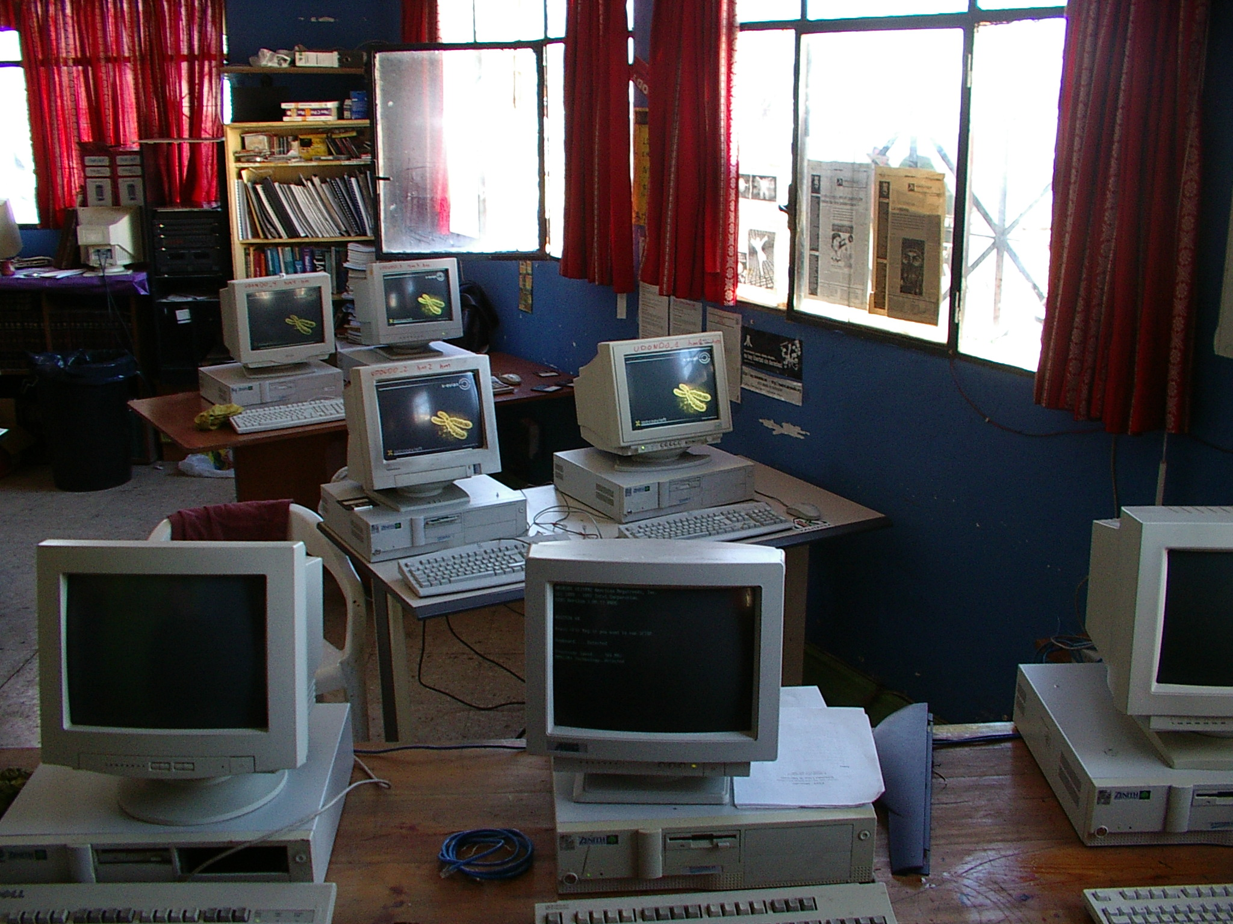
Aula con ordenadores reciclados en el Metabolik BioHacklab en el Gaztetxe de Undondo (Leioa, Bizkaia): Los ordenadores tienen instalado X-evian, una metadistribución de Debian GNU/Linux desarrollada en el propio hacklab.

un cuerpo social para el hacktivismo
by EVhAck
(evhack.info@gmail.com)
En anteriores entregas hemos hablado de hacktivismo y hackmeetings y, sin embargo, resulta cada vez más difícil pensar estos últimos sin los hacklabs. Los hacklabs [1], laboratorios hacker o hacktivistas, son espacios de autogestión tecnológica, colectivos en los que reciclaje de ordenadores, desarrollo y aprendizaje con software libre y activismo se dan la mano. Estos laboratorios ya superan la cincuentena en toda Europa (Italia, España, Francia, Inglaterra, Amsterdam) pero ... ¿de dónde surgen? ¿qué es exactamente un hacklab? ¿cómo se organizan? ¿para qué?

“Al principio fueron los hackmeeting”
El colectivo y espacio okupado ASCII (Amsterdam Subversive Center for Information Interchange) [2] es quizás unos de los predecesores más claros de los hacklabs; junto al FREAKNET medialab [3] italiano. Okupados a mediados de los 90 estos espacios centraron su trabajo en la intersección entre movimientos sociales y nuevas tecnologías promoviendo el libre acceso a las computadoras y a la incipiente y desconocida Internet. Pero no será hasta finales de los noventa que surjan los hacklabs, propiamente dichos, de la mano de los hackmeeting [4, 5] o, más bien, del deseo de hacer permanecer lo que sucede durante los mismos a escala local: seguir manteniendo una LAN, un espacio en el que reunirse, aprender, intercambiar e investigar. Y es que “al principio fueron los hackmeeting” como afirma Blicero que uno de los fundadores del LOA Hacklab de Milán [6] que surgió precisamente después del segundo hackmeeting italiano (en 1999) [7]. Kernel Panic [8] fue el primero de nuestros hacklabs más cercanos y surgió en Barcelona (después del primer hackmeeting de habla hispana en el 2000 [9]). A estos pioneros laboratorios siguieron Metabolik [10] en Bilbao y Cielito Lindo [11] en Madrid (a finales del 2001). Después llegaron Downgrade [12] en Zaragoza, el Kaslab de Vallecas, Kakelbont (Vitoria), La Casa Encantada (Compostela), Sevilla, Canarias, y un largo etc. Sin embargo estos espacios no son un fenómeno exclusivamente español, ni mucho menos, Italia agrupa al mayor número de hacklabs que también pueden encontrarse en Londres [13], Francia [14] o Chiapas [15].

Compilando el kernel de un hacklab
Reciclar, investigar/desarrollar, discutir, cacharrear, compartir y aprender o enseñar haciendo (más que impartiendo) ... son algunos de los verbos que componen la actividad cotidiana en estos espacios. Tampoco podemos olvidar la experimentación política y reivindicativa, que es sin duda una de las características de los hacklabs (a diferencia de otros grupos de usuarios de GNU/Linux o espacios como los cibercafés). De ahí el énfasis en el funcionamiento asambleario (las decisiones se toman por acuerdo consensuado), la defensa de los ideales de GNU, la preocupación por hacer llegar los conflictos tecnológicos a la calle, la experimentación con otras formas de hacer justicia comunicativa a través de las nuevas tecnologías y la colaboración con otros movimientos sociales (centros sociales okupados, movimientos contra la guerra, contracumbres de resistencia global, etc.).
El kernel organizativo de un hacklab, por así decirlo, se compila semanalmente en una reunión en la que se discuten los temas más importantes y los proyectos en curso del grupo; se aprovecha igualmente para realizar tareas rutinarias de mantenimiento de la red local, el servidor y el propio espacio físico. Esta reunión suele ser el momento más apropiado para acercarse a un hacklab por primera vez aunque la toma de contacto suele realizarse a menudo través de las listas de correo. Las listas de correo extienden las reuniones presenciales al ciberespacio donde wikis y blogs complementan las reuniones presenciales para coordinar el trabajo en grupo. Los canales de IRC de los hacklabs suelen activarse a menudo en momentos de emergencia o para sesiones de trabajo digital. En este aspecto la originalidad de los hacklabs reside en su naturaleza híbrida entre espacio físico y virtual, su intersección entre movimientos sociales y ciberespacio, trabajo digital y encuentro presencial.
“Los hacklabs son en sí mismos experimentos, en definición constante. Más que laboratorios puramente tecnológicos nos encontramos ante comunidades sociotécnicas en las que se experimenta con las formas tecnológicas de construir sociedad”

Tecnología libre para una sociedad libre
La preocupación por hacer llegar el potencial de las TIC a los movimientos sociales y a la sociedad de forma no mercantilista, marcan los objetivos de muchas de las reuniones en los hacklabs y, sobre todo, de los proyectos que surgen de estas. Muchos de estos proyectos están orientados a promover infraestructuras comunicativas libres y autogestionadas. En este sentido destacan las jornadas wireless organizadas por el Kaslab de Vallecas [16] o las de Metabolik en Bilbao [17]; cuando las tecnologías wifi apenas eran un espacio reservado para iniciados. Tampoco olvidemos la creación y el fomento de las redes wireless libres metropolitanas. Fruto de la estrecha relación la tecnología wifi y los hacklabs son MadridWireless [18] o Mataró Sensefils [19]. Los hacklabs suelen ser nodos activos de estas redes además de mantener un local de libre acceso a Internet montado con ordenadores reciclados; local que sirve las veces de aula informática y espacio de trabajo. Pero lejos de aislarse en su local los miembros de estos laboratorios hacktivistas también participan montando y desmontando la infraestructura tecnológica y mediática de diversos eventos de carácter social antagonista: así el centro de medios contra la guerra en Madrid [20] o el centro de medios del primer congreso de okupación en Bilbao [21].
Otros proyectos de carácter más técnico y de desarrollo de herramientas de software libre son X-evian [22] o sinroot.net [23]. X-evian es un LiveCD basado en Debian GNU/Linux que surgió de las necesidades técnicas durante las protestas frente a las grandes cumbres. La idea era contar con una herramienta que permitiera instalar GNU/Linux en un ordenador reciclado y con todas las herramientas necesarias para la comunicación multimedia. Por otro lado el proyecto sinroot.net surgió para gestionar horizontalmente el servidor del hacklab de Vallecas; otro ejemplo interesante en el que se fusionan aspiraciones de igualdad y reto tecnológico: la supresión del poder del superusuario root en el sistema operativo de un servidor colectivo.
Salir a la calle a denunciar abusos gubernamentales o corporativos relacionados con las tecnologías y la libertad de acceso a la información es quizás alguna de las acciones que más han visibilizado a los hacklabs últimamente. La idea original surgió de Kernel Panic que denominó a esta práctica Hacking in the Streets. Otros ejemplo incluyen acciones directas telemáticas como las de protagonizó Metabolik BioHacklab [24] durante la reunión preparatoria de la primera Cumbre Mundial de la Sociedad de la Información. Más recientemente se ha realizado en varios lugares la Operación Teddy como la que protagonizaron el Kaslab y Cielito Lindo dentro del SIMO (descargándose una canción de Teddy Bautista ---presidente de la SGAE) [25]. De hecho esta última acción se enmarca dentro de una campaña de comunicación y acciones directas en favor de la libre circulación de cultura: CompartirEsBueno.Net [26]. Dicha campaña surge de la coordinación de más de una docena de hacklabs preocupados por la necesidad de salir a la calle a defender la libertad de intercambio cultural y a denunciar los abusos propagandísticos que la SGAE y el propio ministerio de cultura e industria han cometido contra los usuarios de redes p2p.
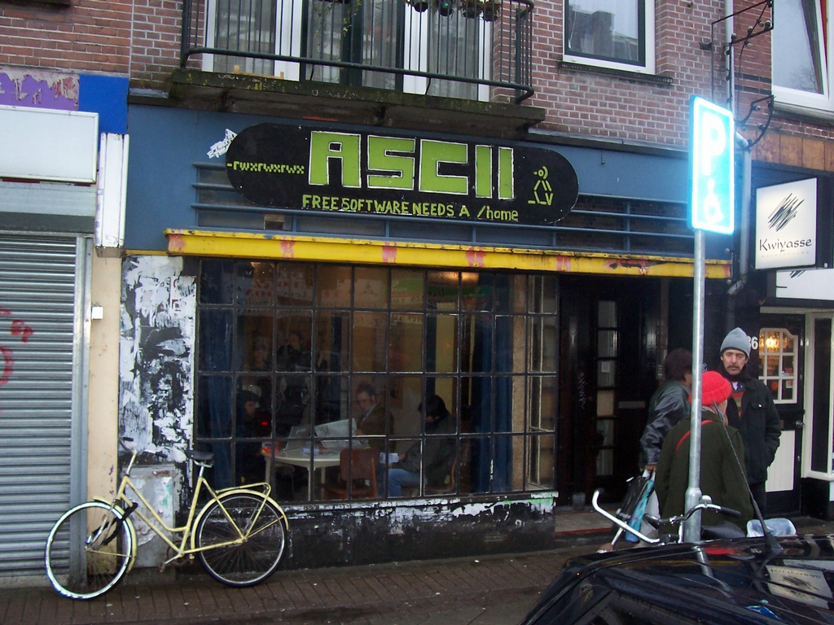
ASCII (Amsterdam Subversive Center for Information Interchange), uno de los primeros espacios okupados dedicado a la libre circulación de la información, el software libre y los movimientos sociales

Hacklabs: un experimento permanente
Los hacklabs son en sí mismos experimentos, en definición constante. Más que laboratorios puramente tecnológicos nos encontramos ante comunidades sociotécnicas en las que se experimenta con las formas tecnológicas de construir sociedad a través de wikis, redes locales y laboratorios en centros sociales, desarrollo de aplicaciones para la autogestión digital, experimentación con formas híbridas (virtuales y presenciales) de organización.
La falta de institucionalización y el rechazo a la organización jerarquizada mantiene viva la imprevisibilidad, la espontaneidad y el carácter radicalmente abierto y adaptable de los hacklabs. En contrapartida es fácil darse de bruces con espacios poco funcionales, demasiado cambiantes, reuniones poco productivas y mal organizadas y colectivos que dependen exclusivamente del esfuerzo voluntario de una o dos personas. Sin embargo algunos hacklabs siguen en pie después de varios años, sostienen proyectos de considerable envergadura y acumulan ya una experiencia enriquecedora. Si pasas por ellos encontrarás un buen ambiente de trabajo y desarrollo... de no ser así siempre estará en tus manos cambiar las cosas. Como rezan las paredes del hacklab de Vallecas (parafraseando a Eduardo Galeano): “somos lo que hacemos para cambiar lo que somos”. Lo mismo sucede en la intersección tecnopolítica que define a los hacklabs 
Referencias
[1] http://hacklabs.org
[2] http://scii.nl/
[3] http://freaknet.org
[4] http://hackmeeting.org
[5] http://sindominio.net/hackmeeting
[6] http://www1.autistici.org/loa/web/main.html
[7] http://www.ecn.org/hackit99/
[8] http://kernelpanic.hacklabs.org/
[9] http://sindominio.net/~hm/hmbcn00/home.html
[10] http://metabolik.hacklabs.org
[11] http://www.sindominio.net/wh2001/
[12] http://sindominio.net/zgz-hl/
[13] http://wiki.hacklab.org.uk/index.php/RampART
[14] http://print.squat.net/
[15] http://www.oventhack.net/spanol/index_spa.htm
[16] http://kaslab.net/jornadas-wireless2003/
[17] http://www.sindominio.net/metabolik/jornadas_wireless_c.html
[18] http://madridwireless.net/
[19] http://matarosensefils.net/
[20] http://acp.sindominio.net/article.pl?sid=03/03/23/2043243&mode=nested
[21] http://sindominio.net/~okupaziokongresua/weblog/?p=7
[22] http://x-evian.org
[23] http://sinroot.net
[24] http://www.sindominio.net/metabolik/adt/
[25] http://compartiresbueno.net/index.php/2005/11/19/compartir-es-bueno-llega-al-simo/
[26] http://compartiresbueno.net
Metainformación del Documento
COPYLEFT: Creative Commons Atribución-CompartirIgual 2.5: Se permite la copia, distribución, reproducción, préstamos y modificación total o parcial de este texto por cualquier medio, siempre y cuando se acredite la autoría orgianl y la obra resultante se distribuya bajo los términos de una licencia idéntica a esta. Para usos comerciales se requiere la autorización del autor.
http://creativecommons.org/licenses/by-sa/2.5/es/legalcode.es
VERSIÓN: versión 1.1 del Lunes 9 de Enero del 2006
URL: http://barandiaran.net/textos/evhack/hacklabs/
PUBLICACIÓN: Publicado originalmente en la revista ARROBA.
EXTENSION (PAL/CAR): 82/564 (entrad.), 829/1270 (cuerpo), 126/1038 (ref.)

